L’ultima Domenica dell’Anno liturgico ci invita a contemplare Cristo nostro Re... ma il suo regno non è di questo mondo! Cristo, infatti, non è venuto in mezzo a noi come un grande della terra e non ha cercato un posto tra i ricchi e i potenti. È venuto invece come testimone di un Dio che è amore, misericordia, dono di sé.
Giovedì 22 Novembre 2012 ADORAZIONE EUCARISTICA
Così il Cristo è nostro Re perché si fa nostro servo.
Accogliamo, dunque, Cristo, nostro Re perché Servo: ci insegni Egli ad amare servendo, a donare con gioia e a trovare nel bene dei fratelli la nostra vera gioia.

Il Signore regna, si riveste di maestà:
si riveste il Signore, si cinge di forza.
È stabile il mondo, non potrà vacillare.
Stabile è il tuo trono da sempre,
dall’eternità tu sei.
Davvero degni di fede i tuoi insegnamenti!
La santità si addice alla tua casa
per la durata dei giorni, Signore.

Dinanzi a Cristo, Re, Signore e Giudice del tempo e della storia, a compimento dell’Anno liturgico, chiediamoci quanto del Suo Amore abbiamo accolto e condiviso nella nostra vita, quanti “signori” e “re” abbiamo riconosciuto tali e servito, dimenticando che solo Lui è il “Signore”, il “Re”.
Schiavi del potere di questo mondo, con profonda umiltà presentiamo le nostre colpe a Dio, ricco di Misericordia, perché ci faccia riscoprire la logica del servizio, via che ci conduce al Suo Regno.

- Signore Gesù, Dio del tempo e della storia, che sei l’Agnello immolato per la nostra liberazione, [abbi pietà di noi]
T – Signore, pietà!
- Cristo Signore, primogenito dei morti e principe dei re della terra, [abbi pietà di noi]
T – Cristo, pietà!
- Signore, Re dell’universo, che ci giudichi secondo il tuo Amore e la tua Misericordia, [abbi pietà di noi] T – Signore, pietà!

C – Dio onnipotente abbia misericordia di noi, perdoni i nostri peccati e ci conduca alla vita eterna.
T – Amen.
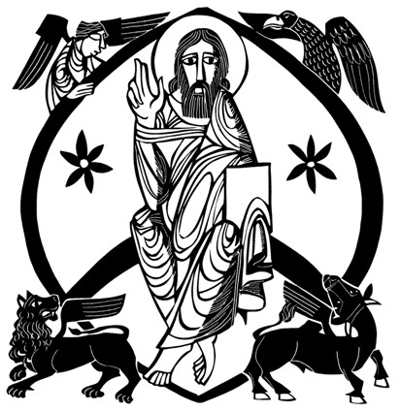

+ Dal Vangelo secondo Giovanni
In quel tempo, Pilato disse a Gesù: «Sei tu il re dei Giudei?». Gesù rispose: «Dici questo da te, oppure altri ti hanno parlato di me?». Pilato disse: «Sono forse io Giudeo? La tua gente e i capi dei sacerdoti ti hanno consegnato a me. Che cosa hai fatto?». Rispose Gesù: «Il mio regno non è di questo mondo; se il mio regno fosse di questo mondo, i miei servitori avrebbero combattuto perché non fossi consegnato ai Giudei; ma il mio regno non è di quaggiù». Allora Pilato gli disse: «Dunque tu sei re?». Rispose Gesù: «Tu lo dici: io sono re. Per questo io sono nato e per questo sono venuto nel mondo: per dare testimonianza alla verità. Chiunque è dalla verità, ascolta la mia voce».
Parola del Signore

È veramente cosa buona e giusta,
nostro dovere e fonte di salvezza,
rendere grazie sempre e in ogni luogo
a te, Signore, Padre santo,
Dio onnipotente ed eterno.
Tu con olio di esultanza
hai consacrato Sacerdote eterno
e Re dell’universo il tuo unico Figlio,
Gesù Cristo nostro Signore.
Egli, sacrificando se stesso
immacolata vittima di pace sull’altare della Croce,
operò il mistero dell’umana redenzione;
assoggettate al suo potere tutte le creature,
offrì alla tua maestà infinita
il regno eterno e universale:
regno di verità e di vita,
regno di santità e di grazia,
regno di giustizia, di amore e di pace.

Dagli scritti di s. ecc. mons. Antonio Riboldi,
« Il Vangelo, oggi, per descrivere la natura della regalità di Gesù, ce lo presenta nel momento più tremendo della sua vita tra di noi. Immaginiamolo, Gesù, davanti a Pilato … .
Lo avevano depredato di ogni dignità, che dovrebbe essere salvaguardata per ogni uomo, sempre, anche se condannato. Non più quindi uomo, ma burla di uomo: 'Ecco l'uomo' dirà Pilato. Viene da pensare a tanti, troppi uomini, di tutti i tempi, che per la violenza, l'odio o quello che volete, sono trattati proprio come Gesù. Non più uomini. Questo molte volte è il frutto del potere o della politica, sradicati da ogni etica. Pensiamo ai campi di sterminio durante il nazismo, ai genocidi del nostro secolo o a certe carceri del nostro tempo, dove si ripete, con le torture, quel-lo che è stato fatto a Gesù. Così, tante volte, si esprime "l'essere re" interpretato da noi uomini: un potere che non conosce la legge del cuore e del rispetto, ma solo quella del dominio, della forza bruta, come gli uomini fossero cose da possedere o sopprimere. Invece il momento in cui la regalità di Gesù conosce il 'trionfo' è proprio sulla Croce, dove, senza sapere quello che scriveva, veniva proclamata da Pilato una profonda verità: 'Gesù Nazareno, Re dei Giudei'. …
Chi davvero ha fede ed ama, sa, meditando il Crocifisso, cosa voglia dire avere Gesù come Re. Un regno di umiltà, di dono, di totalità, di verità e di tutto il bene che si può pensare. Tanti, troppi, che pure si dicono cristiani, non conoscono questo dono di amore e non sanno cosa voglia dire vivere la gioia di accogliere ed accettare che Lui, e solo Lui, regni in noi. Ma, nello stesso tempo, - e qui è il paradosso - non si vergognano di affidarsi ad altri 're', che li depredano di ogni dignità, riducendoli come Gesù davanti a Pilato ».

Sì, Signore, tu sei il mio re.
Sei l'unico di cui mi posso fidare completamente.
Tu, mio Gesù e mio re,
mi guidi nel cammino di ogni giorno
e sono certo che seguendo i tuoi passi
non potrà accadermi nulla di male.
Tu, mio re, sei forte,
perché porti in te la forza straordinaria dello Spirito Santo:
nessuna cattiveria potrà mai vincerti,
persino la morte si arrende di fronte a te.
Tu sei pieno di sapienza:
mi insegni come vivere secondo il cuore del Padre,
mi parli attraverso la Scrittura Sacra
e mi sveli il progetto di amore che tu sogni per tutta l'umanità.
Tu, o mio re, hai dato la vita sulla croce per amore di tutti noi:
per questo, più che per ogni altro motivo,
tu sei il Signore del mio cuore e della mia vita.
Tu sei re, Maestro Gesù.
L'unico al mondo a potersi chiamare così, nella piena verità.
Tu, Signore Dio, sei il mio re:
mio, perché ti voglio bene
e perché so di essere amato da te, infinitamente.

BENEDETTO XVI

In quest'ultima domenica dell'anno liturgico celebriamo la solennità di Cristo Re dell'Universo. Il Vangelo odierno ci ripropone una parte del drammatico interrogatorio a cui Ponzio Pilato sottopose Gesù, quando gli fu consegnato con l'accusa di aver usurpato il titolo di "re dei Giudei". Alle domande del governatore romano, Gesù rispose affermando di essere sì re, ma non di questo mondo. Egli non è venuto a dominare su popoli e territori, ma a liberare gli uomini dalla schiavitù del peccato e riconciliarli con Dio. Ed aggiunse: "Per questo io sono nato e per questo sono venuto nel mondo: per rendere testimonianza alla verità. Chiunque è dalla verità, ascolta la mia voce".
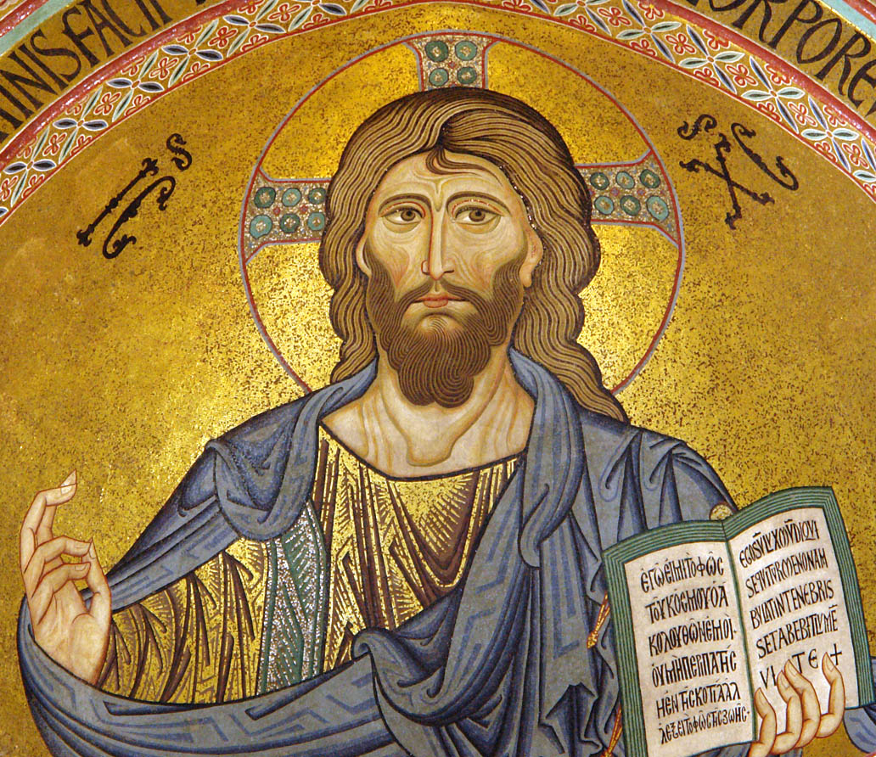
Ma qual è la "verità" che Cristo è venuto a testimoniare nel mondo? L'intera sua esistenza rivela che Dio è amore: è questa dunque la verità a cui Egli ha reso piena testimonianza con il sacrificio della sua stessa vita sul Calvario. La Croce è il "trono" dal quale ha manifestato la sublime regalità di Dio Amore: offrendosi in espiazione del peccato del mondo, Egli ha sconfitto il dominio del "principe di questo mondo" e ha instaurato definitivamente il Regno di Dio. Regno che si manifesterà in pienezza alla fine dei tempi, dopo che tutti i nemici, e per ultimo la morte, saranno stati sottomessi . Allora il Figlio consegnerà il Regno al Padre e finalmente Dio sarà "tutto in tutti". La via per giungere a questa meta è lunga e non ammette scorciatoie: occorre infatti che ogni persona liberamente accolga la verità dell'amore di Dio. Egli è Amore e Verità, e sia l'amore che la verità non si impongono mai: bussano alla porta del cuore e della mente e, dove possono entrare, apportano pace e gioia. Questo è il modo di regnare di Dio; questo il suo progetto di salvezza, un "mistero" nel senso biblico del termine, cioè un disegno che si rivela a poco a poco nella storia.

------------------------------------------------------------------------

Nella festa di Cristo Re dell'universo, innalziamo la nostra preghiera perché il regno di Dio trasformi tutta l'umanità, rendendola capace di sostegno verso i deboli e coloro che vivono ai margini della vita.
Preghiamo insieme e diciamo: Signore, re dell'universo, ascoltaci.
1. Per la Chiesa santa, cattolica e apostolica: porti a tutti l'annuncio del regno di Dio, facendo comprendere a ogni uomo il tempo in cui Dio vuole essere nostro padre, e ci invita a vivere come fratelli e sorelle, preghiamo.
2. Per coloro che ci governano: Dio pieghi le volontà ambiziose che cercano privilegi e ricchezze, e le guidi verso mete di giustizia, di pace e di solidarietà, preghiamo.
3. Per i cristiani che vivono in terre dilaniate dalla guerra e sono vittime di violenza e di odio: la fede li sostenga nella lotta per la libertà, preghiamo.
4. Per i fratelli e le sorelle che si sono addormentati nel Signore: possano celebrare la bontà e la gloria di Dio con gli angeli del cielo, preghiamo.
5. Per la nostra assemblea cristiana: Dio sia sempre il nostro sostegno e ci aiuti a metterci a sua disposizione per trasformare noi stessi e il mondo in cui viviamo, preghiamo.
O Padre, aiutaci a imitare, nella nostra vita, il modo di pensare e la vita di Gesù, nostro fratello e salvatore, perché ogni giorno possiamo far avanzare il suo regno ed aver parte della tua eredità nella vita eterna. Egli vive e regna nei secoli dei secoli.

Facciamo fatica ad essere discepoli di un così, di un Dio che rivela la sua regalità dal trono della Croce. Facciamo fatica perché vorremmo circondarci di vittorie, piccole o grandi che siano; perché sogniamo una visibilità appagante; perché - anche se non ce lo diciamo - desideriamo consenso e unanimità. Invece, il nostro re e il suo regno, si nutrono di un'altra logica. "Il mio regno non di questo mondo", dice Gesù.
Facciamo fatica ad essere discepoli di un Dio che rivela la sua regalità nell'amore e non nella prevaricazione, nel dono della vita e non nella conquista, nel servire e non nella pretesa d'essere servito. Facciamo fatica perché questa novità scardina le nostre gerarchie di potere. C'è una novità imbarattabile nella regalità d'amore di Cristo. E' un re che al posto del mantello, sceglie di rivestirsi di un asciugatoio e al posto di inchini e riverenze, si inginocchia davanti ai piedi dei discepoli e non si rialza finché tutti sono passati dalle sue mani. E' un re che non si impone e non condanna. Nessuno è obbligato a seguirlo, ma a tutti è proposta la via: "Seguimi".

“Fa’ che io mi doni sempre più profondamente a Te, che Ti sei donato e sempre più Ti doni a
me. Nell’abisso che mi separa da Te, hai voluto venirmi incontro. Mi hai chiamato, Ti ho cercato;
la Tua luce mi ha raggiunto nella silenziosa eloquenza del creato, nei segni che mi hai dato nel
tempo, nella via della carità vissuta. Soprattutto, hai voluto parlarmi nella Tua Parola, lampada ai
miei passi, luce del mio cuore. Fa’ che io Ti doni agli altri per la semplice forza dell’amore che hai
voluto far abitare in me, e che scompaia perché Tu solo cresca in ognuno di coloro cui mi mandi e
che mi affidi, Dio tre volte benedetto e santo. Amen! Alleluia!”.

